RELATÓRIO DE GESTÃO ANUAL

EXERCICIO – 2018

Secretaria Municipal de Esporte, Turismo e Lazer

Redentora, 14 de dezembro de 2018.

RELATÓRIO ANUAL DE GESTÃO – EXERCÍCIO 2018

Nilson Paulo Costa
Prefeito Municipal

Jaime Jung
Vice-Prefeito Municipal

Carlos Wanderlaan Castro de Oliveira
Secretário Municipal de Esporte, Turismo e Lazer

RESUMO

Este documento apresenta o relatório de ação que foram desenvolvidas neste ano pela Secretaria Municipal de Esporte, Turismo e Lazer do Município de Redentora, Estado do Rio Grande do Sul. Os propósitos apresentados foram elaborados seguindo um conjunto de dados e informações contidas no serviço documental da Secretaria, arquivos, planilhas de controle internos, as ações realizadas foram desenvolvidas em parceria com as demais secretarias em o CMD – Conselho Municipal de Desportos de Redentora, visando a integração das comunidades através do esporte e lazer.

- AÇÕES EXECUTADAS

- 14º EDIÇÃO DA CORRRIDA RUSTICA 2018

A 14º corrida rustica foi realizada em 08 de abril de 2018 em comemoração de semana do município por meio da Administração Municipal e Secretaria Municipal de Esporte Turismo e Lazer juntamente com CMD - Conselho Municipal de Desportos de Redentora, com apoio dos demais Secretários Municipais. A Rustica se encerrou com chave de ouro juntamente com comemoração da semana do município com seus 54 anos de emancipação política Administrativa de Redentora – Participaram da Rustica atletas de nosso município e outros oriundos de diversos municípios do nosso estado, a corrida foi disputada em várias categorias e também as distancias ao longo da rodovia ERS 317 e ERS 330 com ponto de partida sendo na Comunidade de Vista Alegre.
As seguintes categorias disputadas foram:
- Geral Masculino 6 Km;
- Masculino Livre 6 Km;
- Feminino 4 Km;
- Masculino Veterano 4 Km;
- Escolar Masculino Sub 14 3 Km;
- Escolar Feminino Sub 13 3 Km.
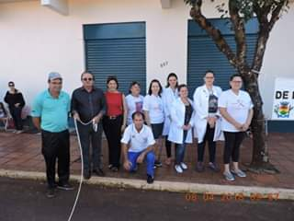
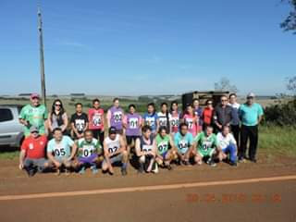

- DIA DO DESAFIO

A Secretaria Municipal de Esporte, Turismo e Lazer juntamente com a Administração Municipal e o Conselho Municipal de Desporto – CMD, organizamos o Dia do Desafio no dia 27 de junho de 2018 com apoio do Sesc e Fecomercio, com a participação da comunidade em geral, a prefeitura comercio e as escolas tanto municipais como estaduais, juntamente com a participação das escolas estaduais da Reserva Indígena do Guarita. Foi um grande sucesso nos fomos desafiados pela qual competimos com a cidade de Giruá, qual nós ficamos em ficamos em primeiro lugar na participação da nossa comunidade redentorense em qual fomos premiados com troféu e certificados aos participantes.
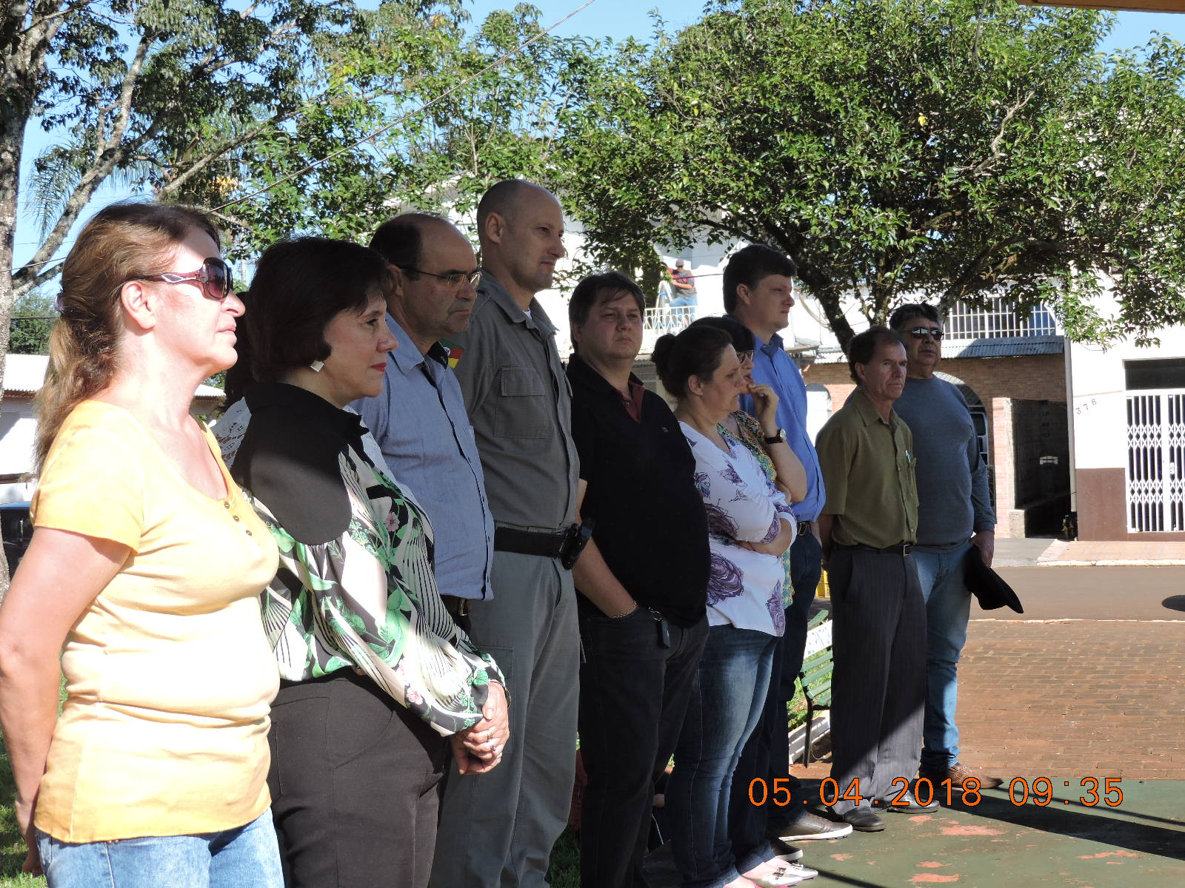

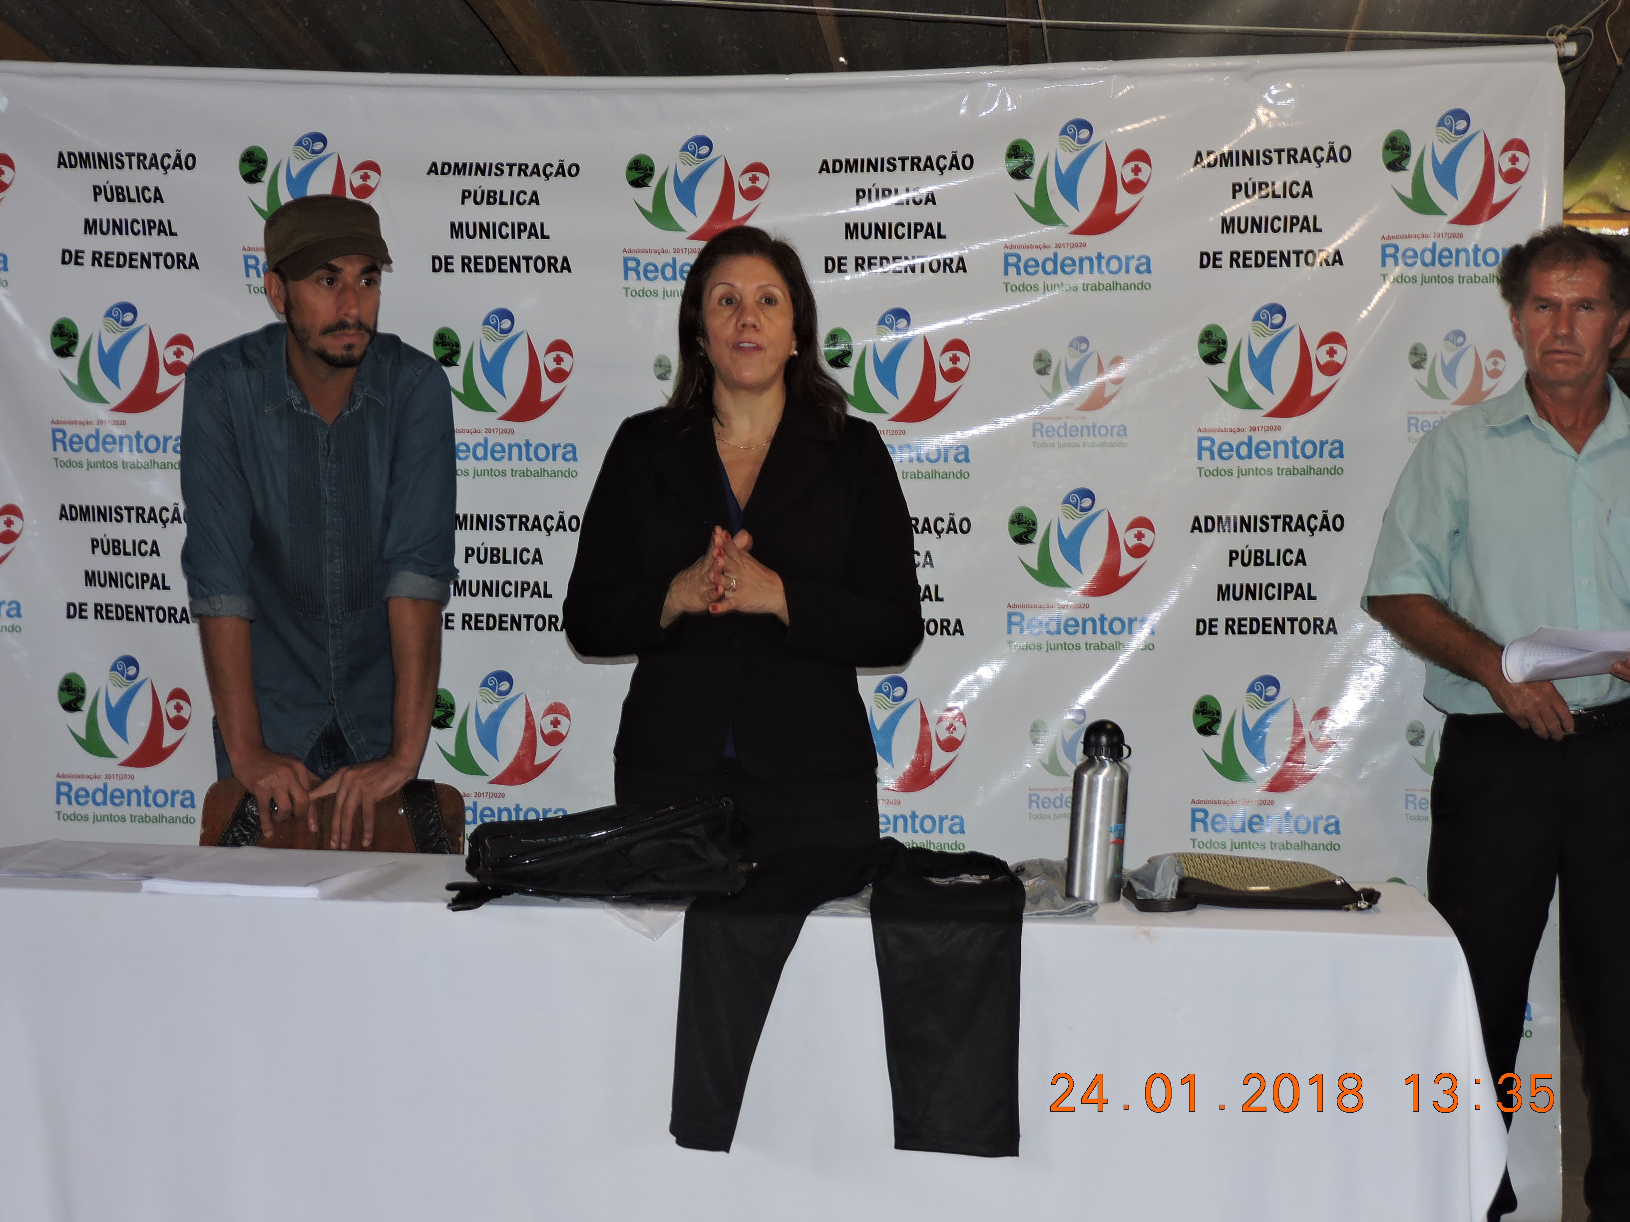

- CAMPEONATO MUNICIPAL DE FUTEBOL DE CAMPO

A Secretaria Municipal de Esporte, Turismo e Lazer juntamente com Administração Municipal e CMD – Conselho Municipal de Desporto foi organizado o 1º Campeonato de Futebol de Campo, com a participação de 14 equipes do nosso município de interior.
Foram as seguintes equipes participantes:
CHAVE A | CHAVE B | CHAVE C
Vila Nova – São João | São Jorge – Vista Alegre | Mônaco - Estiva
Real Jr. – Irapuá | União Redentora – Cidade | Céu Azul - Missões
Bad Boys – Cidade | Penharol - Katiú Griá | Empreiteira Oliveira – Cidade
São Luiz - Estiva | União Irapuá – Irapuá | São Paulo – Linha São Paulo
 | Força Jovem – Linha Mó | Boca Juniors - Mato Queimado

Sagrou-se Campeão a equipe:
1º Campeão: Vila nova/C-tec Informática
2º Vice-Campeão: União Redentora
3ª Lugar: Bad Boys
4º Lugar: Mônaco
Agradecemos as todas equipes participantes.
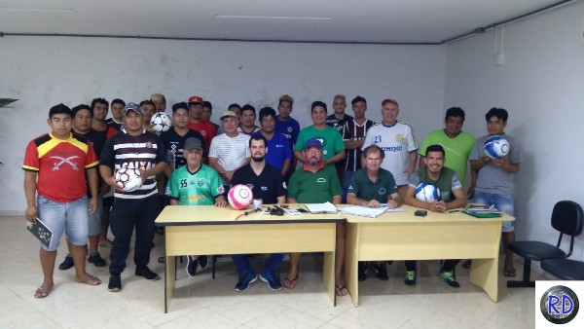

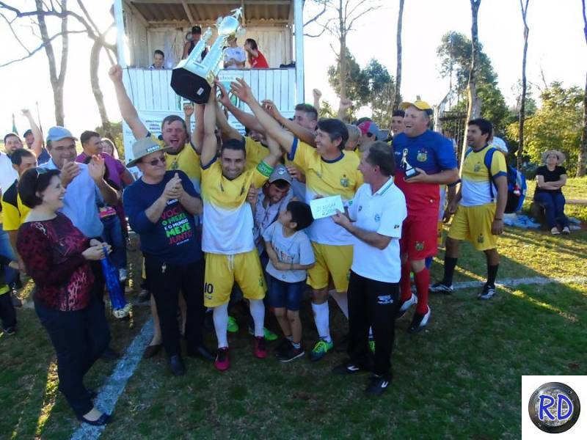

- 2º CAMPEONATO MUNICIPAL DE BOCHA CATEGORIA QUARTETO

A Secretarias Municipal de Esporte, Turismo e Lazer juntamente com Administração Municipal e CMD. Foi organizado o 2º Campeonato De Municipal De Bocha de Quarteto no qual ainda está em andamento, com a participação de 20 quarteto de várias comunidades do nosso município.
A 1º rodada inaugural foi na Comunidade de Linha Manica com a participação de todos os quartetos e também foi inaugurado o terno de bocha. Entre as esquipes formada Administração Municipal e secretários contra a equipe dos Vereadores do nosso município. Sendo que a vitória foi da Administração e Secretários.
A 2º rodada foi disputada na comunidade da Vila São João, com a presença de todas as equipes participantes. Também foi inaugurado um terno de bocha novamente pela Administração e Secretários x câmera de Vereadores, coma vitória de Administração e Secretários.
A 3º rodada foi disputada na comunidade de Linha Soledade no dia 01 de dezembro de 2018. Também foi inaugurado um terno de bocha, foi inaugurado pelas equipes Administração e Secretários x Comunidade de São João x Secretaria de Esportes de Miraguaí. Com brilhante vitória da Administração e Secretários sobre as duas equipes
A 4º rodada será disputada na comunidade de São Pio X no dia 15 de dezembro de 2018. Com a participação das 10 esquipes classificadas para das 4º de finais na comunidade de Vista Alegre e depois sairá os quatros quartetos finalista que se realizará no CTG Darci Fagundes, data a ser definida.
A premiação é a seguinte:
1º lugar R$1500 mais Troféu e Medalhas;
2º Lugar R$1000 mais Troféu e Medalhas;
3º Lugar R$700 mais Troféu e Medalhas;
4º Lugar R$500 mais Troféu e Medalhas.
Agradecemos a Participação de Todos.

